Proiect didactic
Disciplina: Informatica
Clasa: a XII – a profil umanist
Timp disponibil: 45 min
Modulul: Subprograme.
Numărul lecției în capitol: 1/6
Subiectul lecției: Recursia.
Competenţe specifice:
- Algoritmizarea metodelor de analiză, sinteză și de soluționare a situațiilor-problemă, demonstrând creativitate și perseverență.

Unități de competență:
- Proiectarea structurală a algoritmului și a programului.
- Utilizarea recursiei pentru rezolvarea problemelor.

Obiective operaţionale:
La finele activităţii didactice elevii vor fi capabili:
O₁. să definească ce este recursia în limbajul C++.
O₂. să explice unde și cum putem observa recursia în diferite contexte, ilustrând acest concept cu exemple relevante.
O₃. să aplice conceptul de recursie prin scrierea unei funcții recursive în limbajul C++.
O₄. să justifice utilizarea recursiei în anumite contexte, argumentând avantajele acestei abordări.
O₅. să manifeste interes și perseverență în realizarea sarcinilor propuse.
Tipul lecției: lecție de formare a capacităților de dobândire a cunoștințelor.
Tehnologie didactică:
- Metode/Tehnici: discuție dirijată, braistorming, problematizarea, explicația, exercițiul.
- Forme de organizare a activității: frontal, individual, în grup.
- Resurse didactice: calculatoare conectate la internet cu compilatorul C++, CodeBlocks, DevC++ sau Visual Studio Code, fișe informative, ppt, www.tekwill.online.
Evaluarea: reciprocă; produse: răspuns oral, probleme rezolvate.

Etape ale activității didactice | Obiective | Demers acțional | Timp | Tehnologia realizării (Metodă/Formă de activitate/Resurse)
Evocare | O₂  O₄  O₅ | Organizarea clasei (salutul elevilor, evidențierea prezenței).  Profesorul:  Subiectul lecției: Subprograme. Sintaxa declarațiilor și apelurilor de subprograme.  Se anunţă obiectivele lecţiei.  Elevii: Notează tema în caiete.  Unde și cum poate fi observată recursia?  Elevii: În informatică și programare, în matematică, în artă și natură, în muzică, etc.  Propun elevilor să acceseze sursa: Știați că ..... și RECURSIVITATE_LIVRESQ. | 2 min  3 min | Problematizarea  Frontală  Braisorming  Calculatoare conectate la internet  Discuție dirijată
Realizarea sensului | O₁  O₃ | Profesorul: Definitie. Un subprogram se numeste recursiv, dacă el se autoapelează. Teorema: Orice algoritm iterativ (ciclic) poate fi înlocuit printr-un algoritm recursiv și invers orice algoritm recursiv poate fi înlocuit cu unul iterativ. Algoritmii iterativi în multe cazuri sunt voluminosi, algoritmii recursivi sunt mai simplu de implimentat. Neajunsul este ca algoritmii recursivi folosesc memoria din stivă, care e cea mai mică. Putem alcătui proceduri recursive, sau funcții recursive.  Sunt 2 tipuri de recursii:  - Recursie directă, când subprogramul se apelează pe el însăși.  - Recursia indirectă apare atunci când o funcție apelează o altă funcție care, la rândul său, apelează funcția originală.  Cum scriem o funcție recursivă?  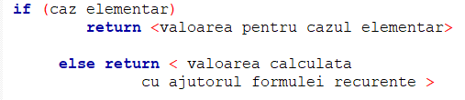  Exemplul 1. Funcția care calculează puterile lui 2.  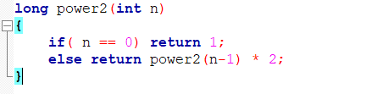  Exemplul 2. Funcția care calculează n! (n!=1 ×2 ×3 ×… ×n-1×n)  Este cunoscut faptul că:  1. n! = n-1! ×n – formula recurentă  2. 0! = 1 – cazul elementar  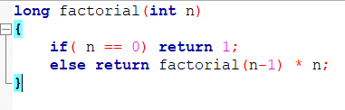  Exemplul 3. Funcția care calculează cel de al n-ulea termen al șirului Fibonacci.  Ne amintim că șirul Fibonacci este format din secvența de numere 1, 1, 2, 3, 5, 8, 13, … unde termenul cu numărul n este suma termenilor cu numerele n-1 și n-2.  Excepție fac primii doi termeni ai șirului. Așa dar:  1. F1=1, F2 = 1 – cazul elementar  2. Fn = Fn-1+Fn-2, pentru n >2 – formula recurentă.  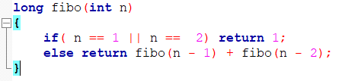 | 18 min | Explicația  Exercițiul  Calculatoare conectate la internet  Frontal
Reflecție | O₅ | Exerciții practice. Câte un elev iese la tablă(la computerul care este conectat la tabla interactivă) și rezolvă problemele, ceilalți scriu fiecare la computerul/leptopul său.  Vezi în anexă exercițiile propuse pentru rezolvare – Fișa de lucru.  Profesorul: Propun să descoperim Avantajele și dezavantajele recursiei.  Elevii: Sunt repatizați în două echipe, din echipa nr.1 fac parte elevii cu numărul de ordine impar din catalog, echipa nr.2, elevii cu numărul de ordine par. Accesează sursa unde pot îndeplini sarcina. Avantaje si dezavantaje.  Răspunsuri așteptate:  - Avantaje:  - Codul poate fi mai concis și mai clar.  - Ușor de implementat pentru probleme care au o structură recursivă naturală.  - Dezavantaje:  - Consumul de memorie (stiva apelurilor).  - Poate fi mai greu de înțeles și de urmărit pentru probleme complexe. | 18 min | Exercițiul  Individual  Lucru pe echipe
Extindere | O₁  O₄  O₅ | Profesorul propune pentru unitatea respectivă analiza următoarelor surse: Funcții recursive și Functii recursive 2. | 3 min | Frontal  Discuție dirijată
 |  | Tema pentru acasă: De analizat programul din anexă,  Fișa de lucru pentru acasă. De definiți condiția problemei, comentați fiecare secvență din program. De revăzut conspectul de pe platforma https://view.livresq.com/: RECURSIVITATE_LIVRESQ. | 1 min | Individual

Anexă
Fișa de lucru

Exercițiul 1: Scrieți o funcție recursivă pentru a calcula suma numerelor de la 1 la n.

Rezolvare:
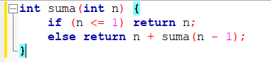

Exercițiul 2: Scrieți o funcție recursivă pentru a găsi cel mai mare divizor comun utilizând algoritmul lui Euclid.

Rezolvare:
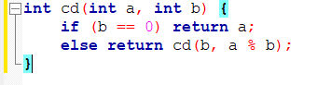

Exercițiul 3: Scrieți o funcție recursivă pentru a inversa un șir de caractere.

Rezolvare:
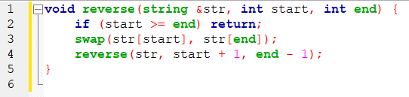

Fișa de lucru pentru acasă

